ERASMUS +: STEM na 3 se nastavlja……PRVA U SLOVENIJI

LTT 3 u Mariboru, 4. - 8. listopada 2021.
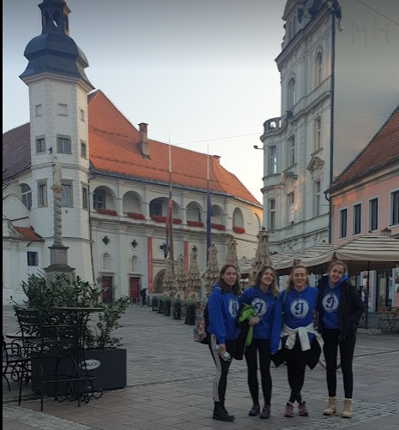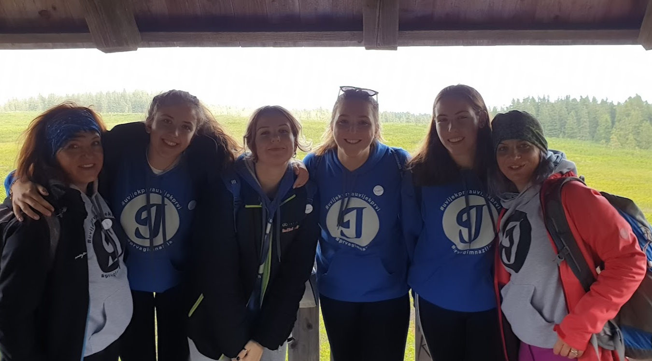
Ekipa, Erasmus+ projekta, Prve u Mariboru
Od 4. listopada do 8. listopada 2021. učenice Prve gimnazije: Fani Gašpić, 3.f, Laura Sršić, 3.f, Marta 3 Capan, 3.b, Petra Dundović, 3.b te profesorice biologije i kemije: Maja Radić Mehmedbašić i Snježana Liber posjetili su s učenicima i profesorima partnerske škole iz Čeških Budějovica Maribor.

Zbog epidemiološke situacije učenice su bile smještene u učenički hostel u blizini mariborske Prve gimnazije, a ne u obiteljima. U pozitivnom i radnom ozračju proveli smo nekoliko dana u Sloveniji gdje smo napravili analize lišajeva i okolnih voda.

1. dan
U utorak 5. listopada otišli smo na planinu Rogla koja je na nadmorskoj visini od 1517 metara, gdje smo obavili analizu oblika lišajeva i kemijsku analizu vode iz Lovrenških jezera.
Utvrdili smo da je brojnost i pokrivenost stabala lišajevima znatno veća nego u Mariboru i okolici, a na Rogli postoje i krupni grmoliki oblici lišajeva koje nismo zatekli u Mariboru. Indeks čistoće zraka je 39,1 što znači 2. razred kvalitete. U Mariboru i okolici postoji 3. i/ili 4. razred kvalitete. 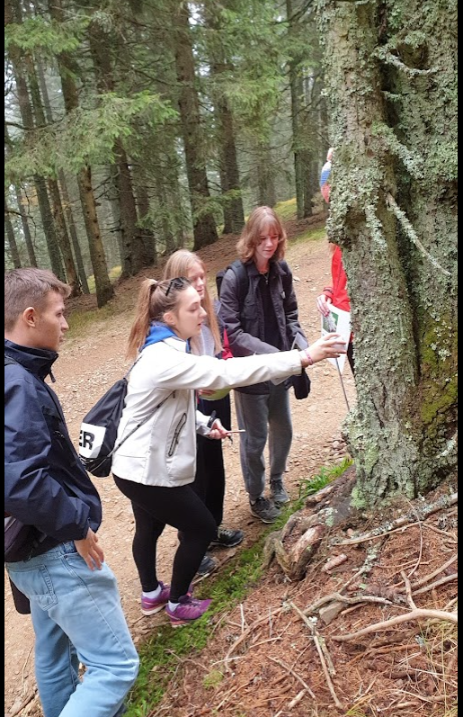 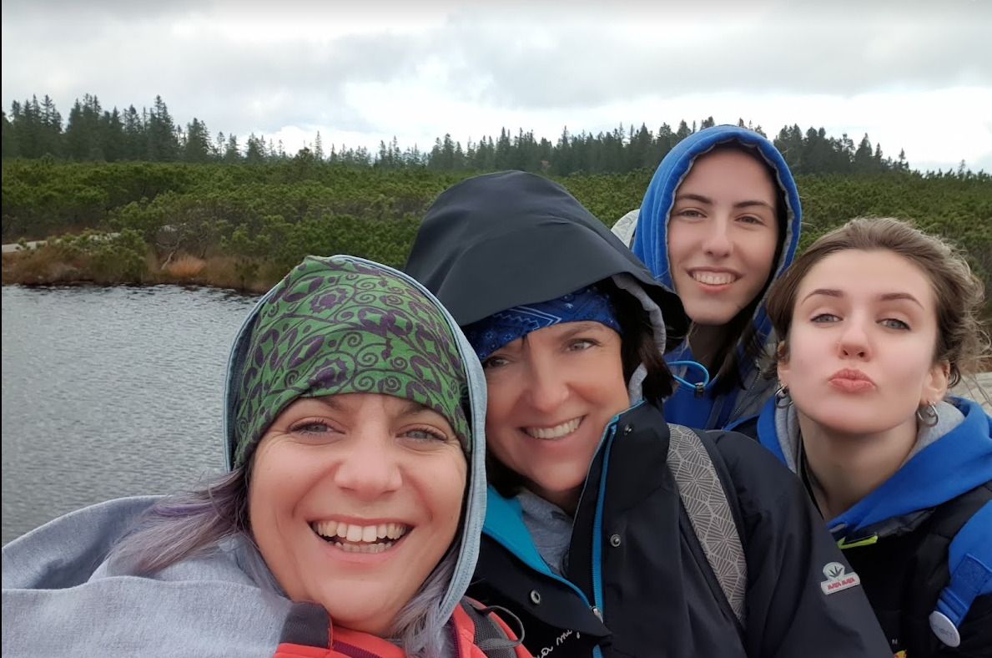 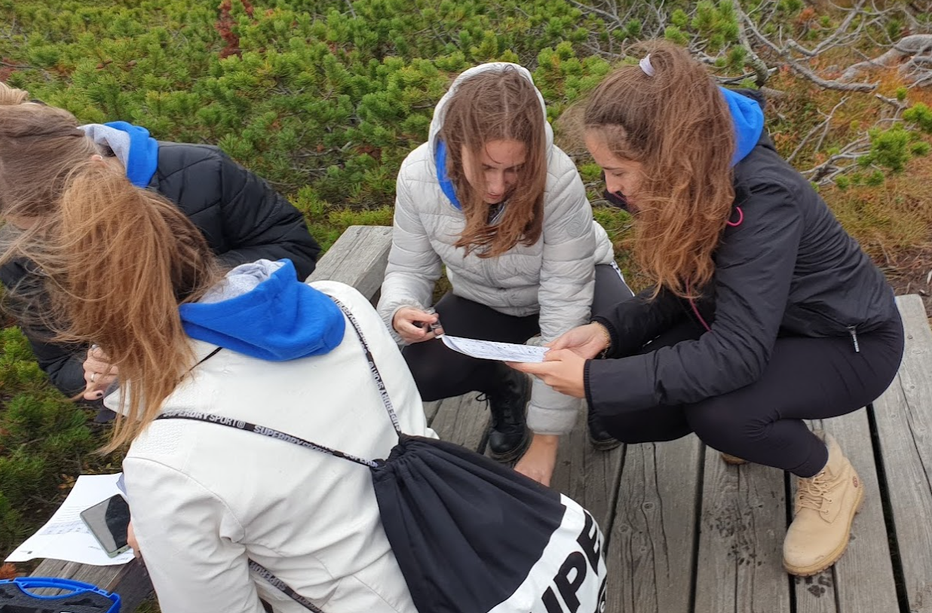
Rogla i Lovrenška jezera
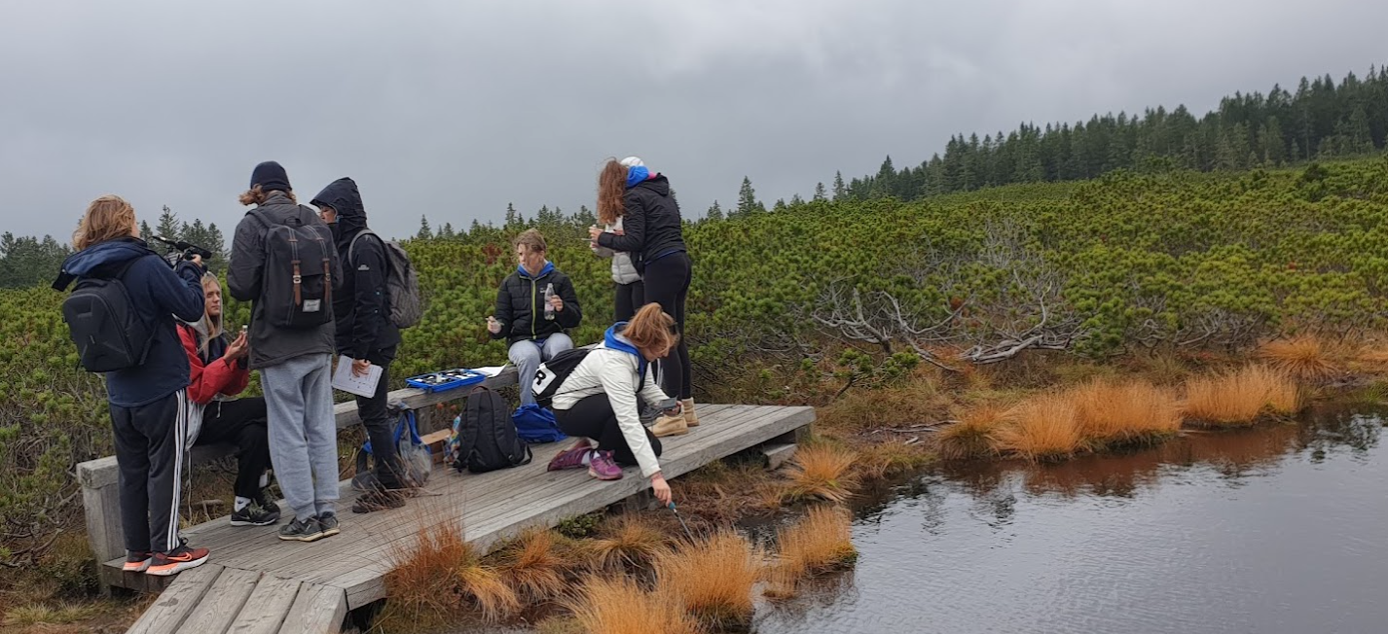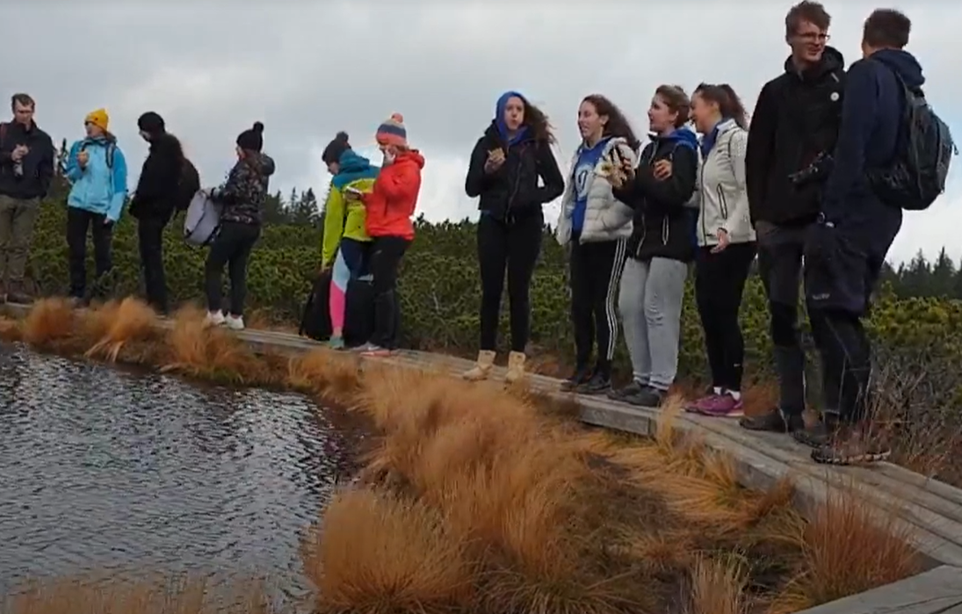
Na Lovrenškim jezerima - najveće visoko močvarno područje u Sloveniji i jedno od najvažnijih u južnoj Europi, pa je stoga posebno zaštićeni dio najvećeg slovenskog šumskog rezervata.
Kemijskom analizom vode iz Lovrenških jezera utvrdilo se da je pH niži (pH = 5) nego u Dravi (pH = 7). Tvrdoća vode u jezerima je također manja, od one u rijeci Dravi. Analizom koncentracija iona prisutnih u vodi (NH₄⁺, NO₃‾ i NO₂‾) značajnih razlika nije bilo. Moglo se zaključiti da je voda iz jezera besprijekorna.
Posjet Rogli završili smo edukativnom šetnjom nad krošnjama, „Tree Top Walk“, koju zbog magle i jakog vjetra, nažalost, nismo mogli doživjeti u potpunosti.
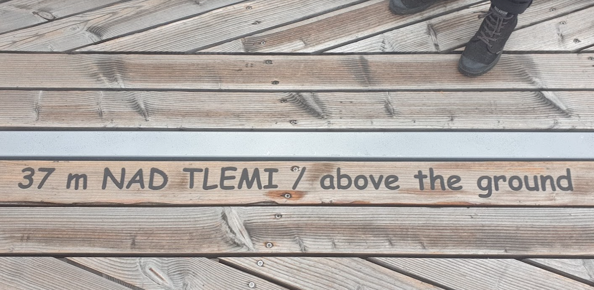 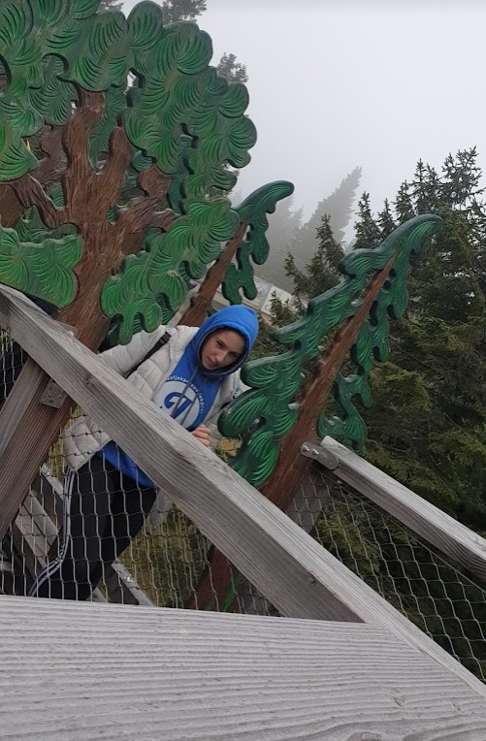 Tree Top Walk
Prvi radni dan u Sloveniji završio je s posjetom Kazališne škole PGM gdje smo gledali kazališnu predstavu pod nazivom Neka bude svjetlo.
2. dan
Nakon obilaska Prve gimnazije Maribor, uslijedio je rad na terenu (uzorkovanje i analiza vode iz Drave i analiza lišajeva na deblima uz Dravu) na nasipu rijeke Drave.
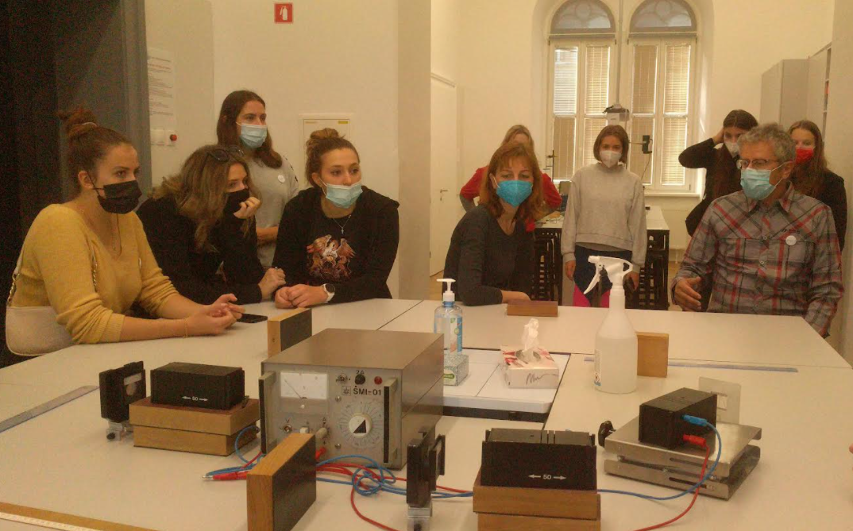 Razgled PGM
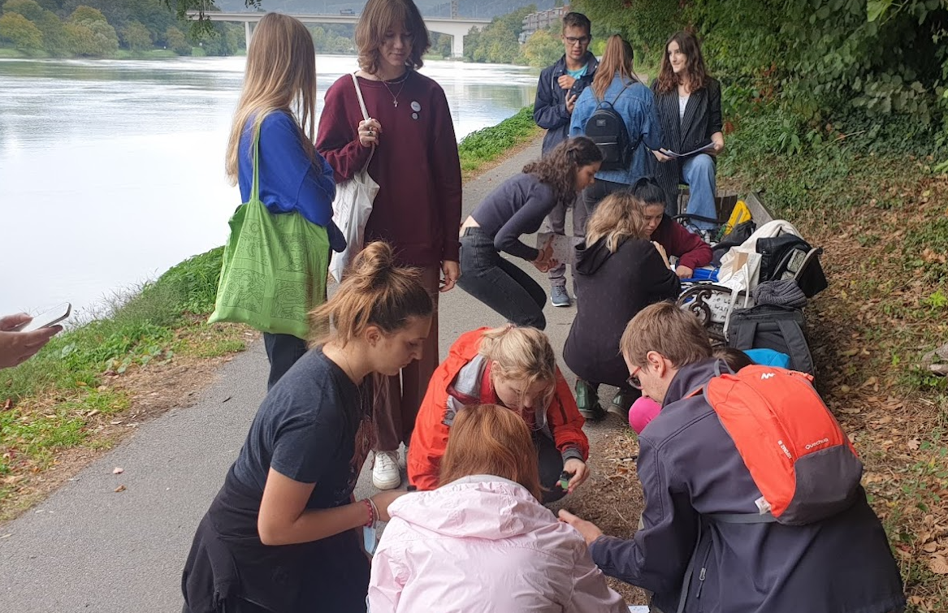 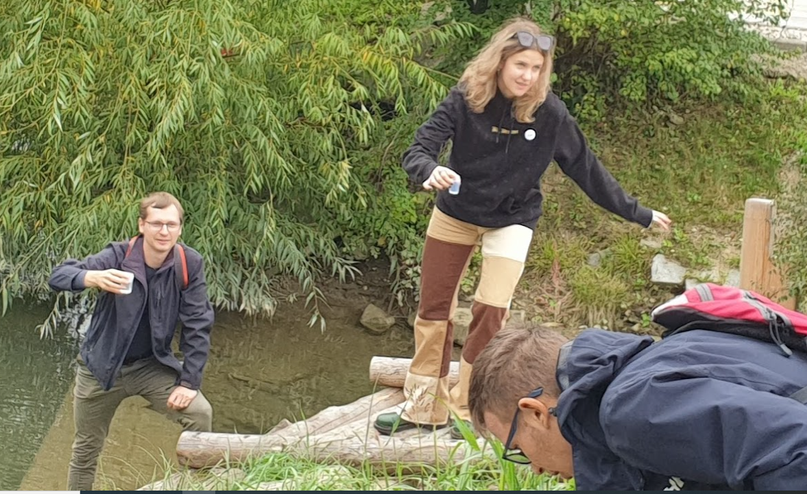 Teren uz Dravu
Poslijepodne smo posjetili Lutkarsko kazalište Maribor i sinagogu Maribor.

3. dan
Učenici su pripremili prezentacije o radu na terenu, rezultatima i dojmovima posjeta Prvoj gimnaziji Maribor. Posjetili smo Eksperimentni centar u Mariboru.
U poslijepodnevnim satima učenici su prezentirali rezultate terenskog rada po skupinama, predstavili kulturno-povijesne karakteristike Maribora i dodijeljene su im diplome za sudjelovanje u Erasmus + projektu.
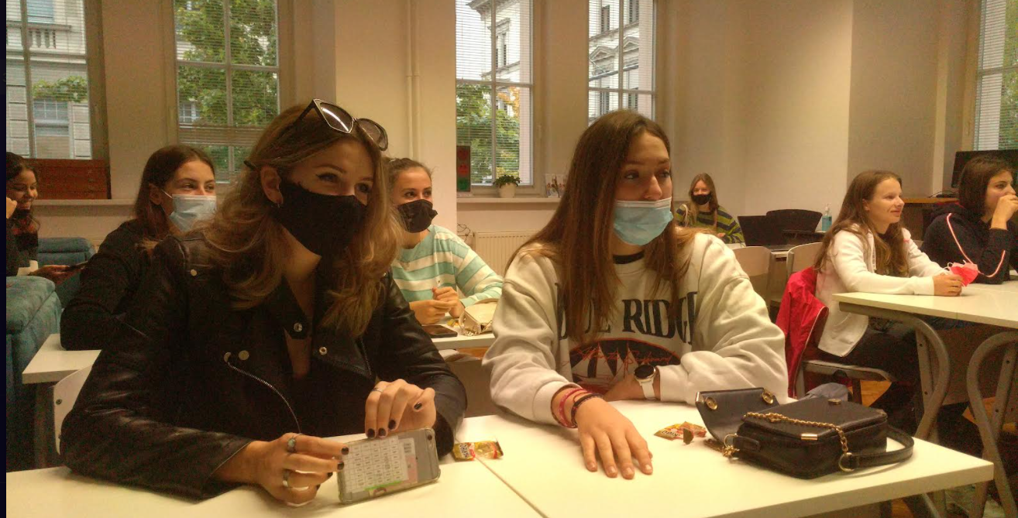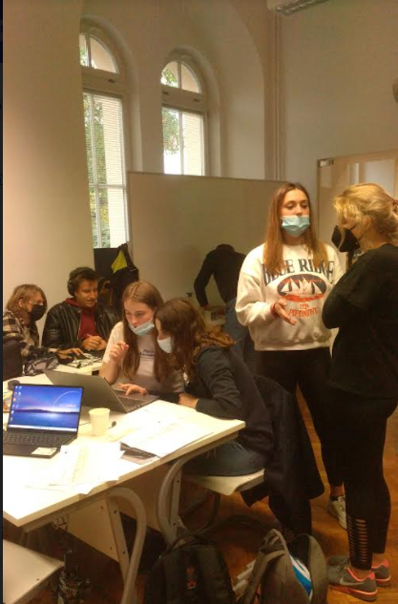
Priprema prezentacija i analiza rezultata
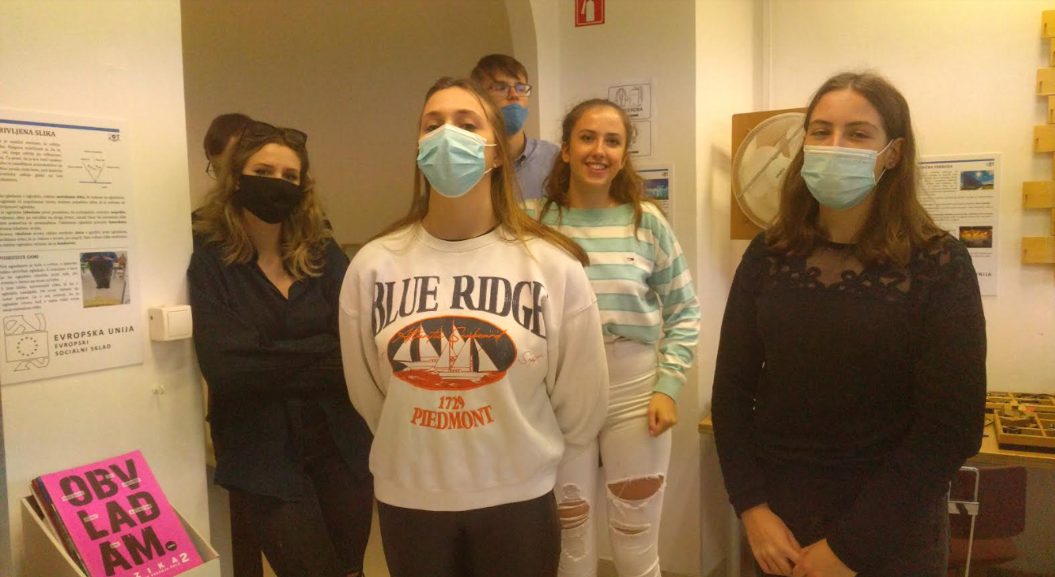U Eksperimentalnom centru Maribor

Više o aktivnostima u Mariboru u okviru projekta STEM³ pogledajte na poveznici: https://www.youtube.com/watch?v=EdpOKKWaDzI

Poveznica na članak koji je izašao u slovenskim novinama „Večer“, 6. 10. 2021:
https://www.vecer.com/maribor/aktualno/kje-sta-bolj-cista-voda-in-zrak-v-mariboru-zagrebu-ali-ceskih-budjejovicah-10254638

4. dan
U jutarnjim satima učenici su izmijenili svoje adrese, pozdravili se s novim prijateljima iz Slovenije i Češke i svi zaključili da bi ovakvih druženja uz učenje trebalo biti više u školama. Njihov oproštaj na parkingu PGM, značio je samo jedno: Bilo nam je odlično!

Gdje je čistija voda i zrak: u Mariboru, Zagrebu ili Češkim Budejovicama?

Doznat ćemo nakon posljednje razmjene učenika i nastavnika u Zagrebu koja nas očekuje početkom prosinca, 2021. Veselimo se druženju i nadolazećim aktivnostima!
Snježana Liber prof. i Maja Radić Mehmedbašić prof.

